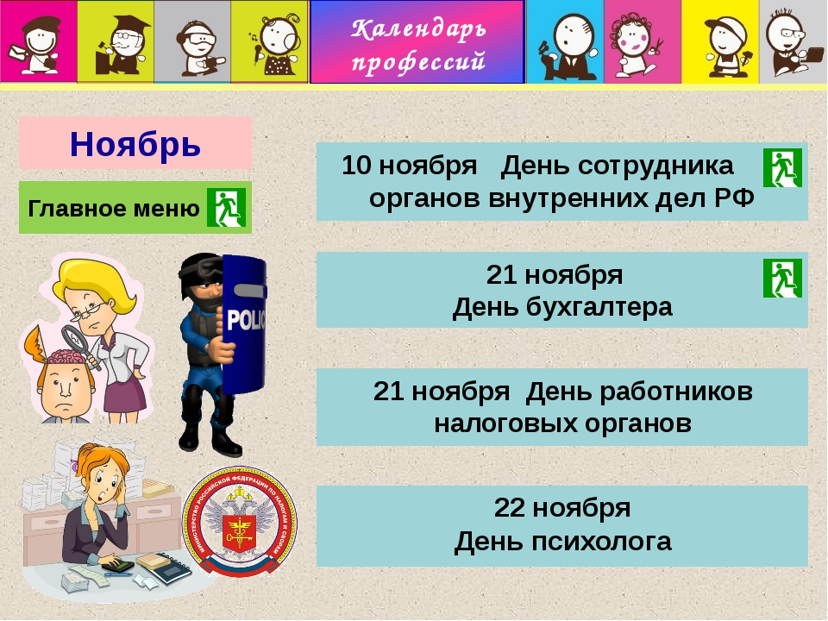

**Календарь профессий**

НОЯБРЬ



